
ESTADO DE SERGIPE
CÂMARA MUNICIPAL DE ARACAJU

INDICAÇÃO Nº /2026

Autoria: Moana Valadares

Senhor Presidente,

Solicito o serviço de tapa-buraco na rua José Coutinho, localizada no bairro Palestina, Aracaju/SE, CEP 49060-340.
A presente solicitação fundamenta-se no desconforto e nos riscos causados a pedestres e condutores que transitam pelo local, em razão das condições inadequadas de conservação da referida estrutura.
Considerando, ainda, ser competência do Poder Legislativo Municipal fiscalizar e propor medidas que promovam melhorias em benefício da coletividade, conforme as determinações da Lei Orgânica Municipal;
Indico à Mesa, nos termos regimentais e após ouvido o Plenário, que a presente solicitação seja encaminhada ao senhor Sérgio Guimarães, presidente da Empresa Municipal de Obras e Urbanização (Emurb), para que providencie o serviço na via pública mencionada.

Palácio Graccho Cardoso, Aracaju, 6 de abril de 2026.

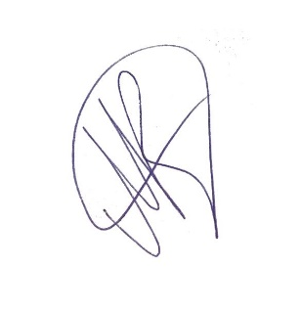
MOANA VALADARES
VEREADORA – PL

